101學年度學科能力測驗數學科

第一部分：選擇題
壹、單一選擇題
說明：第1至7題，每題選出最適當的一個選項，標示在答案卡之「解答欄」，每題答對得5分，答錯不倒扣。
1、等於下列哪一個選項？
(1) (2) (3) (4) (5)

2、將邊長為1公分的正立方體堆疊成一階梯形立體，如下圖所示，其中第1層（最下層）有10塊，第2層有9塊，，依此類推。當堆疊完10層時，該階梯形立體的表面積（即該立體的前、後、上、下、左、右各表面的面積總和）為多少？
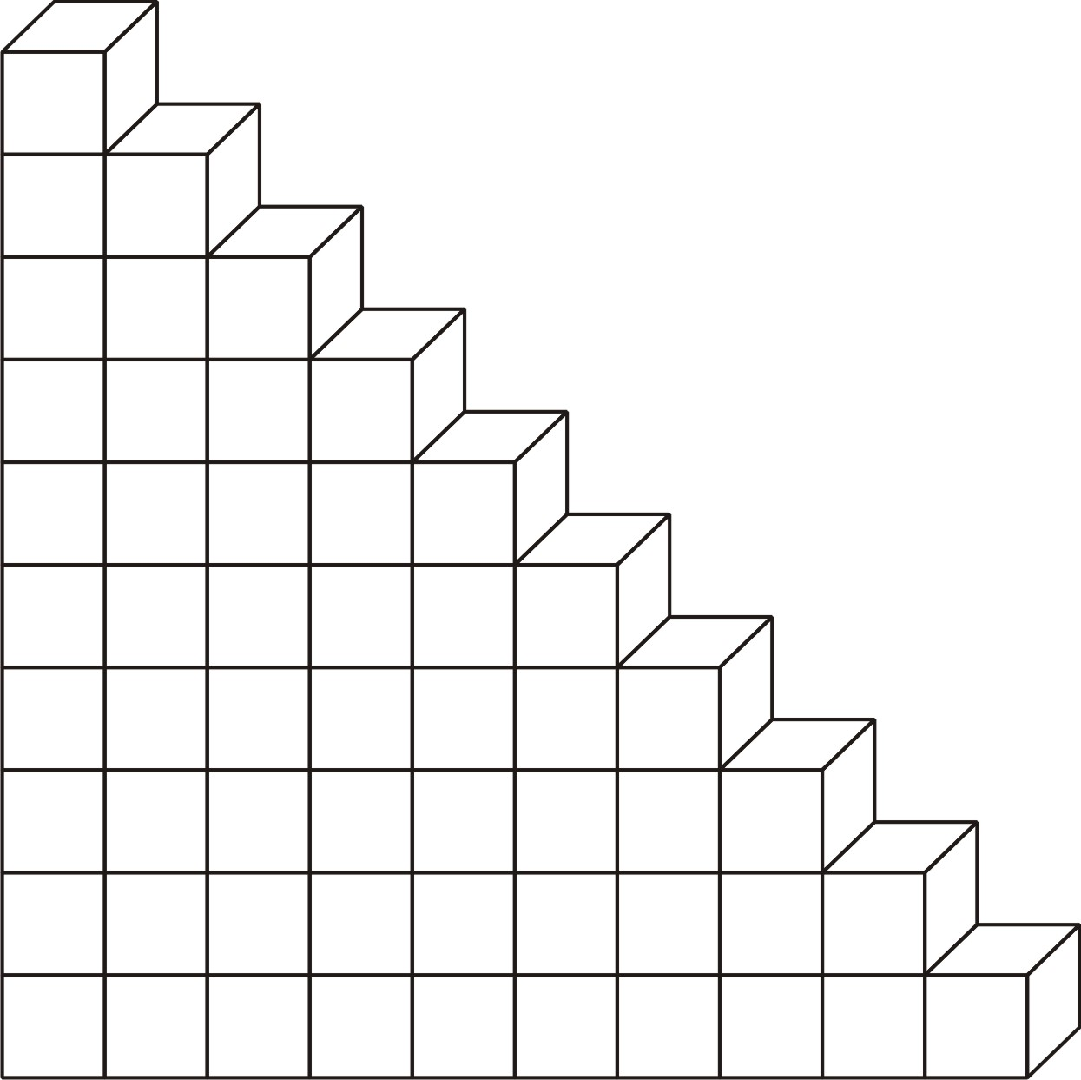
(1) 平方公分 (2) 平方公分 (3) 平方公分 (4) 平方公分 (5) 平方公分

3、下表為常用對數表的一部分：
N | 0 | 1 | 2 | 3 | 4 | 5 | 6 | 7 | 8 | 9
10 | 0000 | 0043 | 0086 | 0128 | 0170 | 0212 | 0253 | 0294 | 0334 | 0374
11 | 0414 | 0453 | 0492 | 0531 | 0569 | 0607 | 0645 | 0682 | 0719 | 0755
20 | 3010 | 3032 | 3054 | 3075 | 3096 | 3118 | 3139 | 3160 | 3181 | 3201
30 | 4771 | 4786 | 4800 | 4814 | 4829 | 4843 | 4857 | 4871 | 4886 | 4900
請問最接近下列哪一個選項？
(1) (2) (3) (4) (5)

4、甲、乙兩校有一樣多的學生參加數學能力測驗，兩校學生測驗成績的分布都很接近常態分布，其中甲校學生的平均分數為60分，標準差為10分；乙校學生的平均分數為65分，標準差為5分。若用粗線表示甲校學生成績分布曲線；細線表示乙校學生成績分布曲線，則下列哪一個分布圖較為正確？
(1) (2) (3) (4) (5)
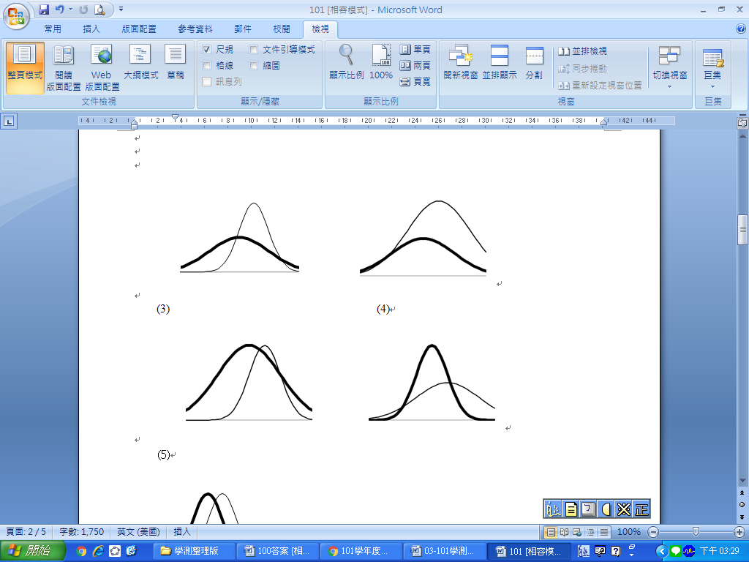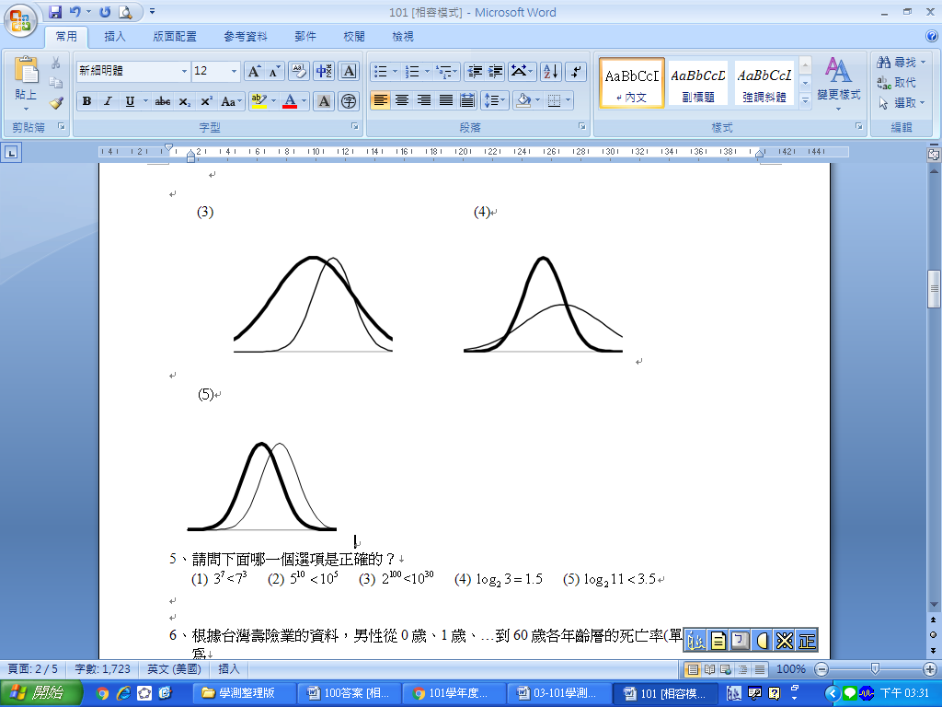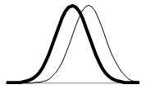
5、若正實數滿足，，則最接近下列哪一個選項的值？
(1) (2) (3) (4) (5)

6、箱中有編號分別為的十顆球。隨機抽取一球，將球放回後，再隨機抽取一球。請問這兩球編號相減的絕對值為下列哪一個選項時，其出現的機率最大？
(1) 0 (2) 1 (3) 4 (4) 5 (5) 9

7、空間坐標中有一球面（半徑大於）與平面相切於原點，請問此球面與三個坐標軸一共有多少個交點？
(1) 1 (2) 2 (3) 3 (4) 4 (5) 5

貳、多重選擇題
說明：第7至13題，每題有5個選項，其中至少有一個是正確的選項，請將正確選項畫記在答案卡之「選擇（填）題答案區」。各題之選項獨立判定，所有選項均答對者，得5分；答錯1個選項者，得3分；答錯2個選項者，得1分；答錯多於2個選項或所有選項均未作答者，該題以零分計算。
8、設為實係數多項式，且知（其中）。請問下列哪些選項是多項式方程式的根？
(1) (2) (3) (4) (5)

9、三角形是一個邊長為3的正三角形，如下圖所示。若在每一邊的兩個三等分點中，各選取一點連成三角形，則下列哪些選項是正確的？
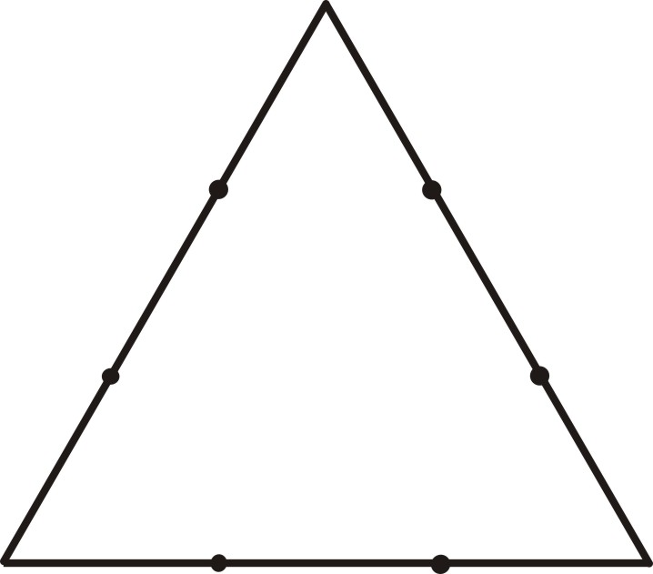
(1) 依此方法可能連成的三角形一共有8個
(2) 這些可能連成的三角形中，恰有2個是銳角三角形
(3) 這些可能連成的三角形中，恰有3個是直角三角形
(4) 這些可能連成的三角形中，恰有3個是鈍角三角形
(5) 這些可能連成的三角形中，恰有1個是正三角形
A
B
C

10 、設為複數平面上的原點，並令點分別代表非零複數。若，則下列哪些選項必為負實數？
(1) (2) (3) (4) (5) （其中為的共軛複數）

11、若實數使得聯立方程組有解，且聯立方程組無解，則下列哪些選項一定正確？
(1) (2) (3) (4) (5) 聯立方程組無解

12、在坐標平面上，廣義角的頂點為原點，始邊為軸的正向，且滿足。若的終邊上有一點，其坐標為，則下列哪些選項一定正確？
(1) 的坐標是
(2)
(3)
(4)
(5)
13、平面上兩點滿足。設為一實數，令$Γ$表示平面上滿足的所有$P$點所成的圖形，又令為平面上以為圓心、為半徑的圓。請問下列哪些選項是正確的？
(1) 當$d=0$時，為直線
(2) 當時，為雙曲線
(3) 當時，$Γ$與圓交於兩點
(4) 當時，$Γ$與圓交於四點
(5) 當時，不存在

第二部分：選填題
說明：1、第A至G題，將答案標示在答案卡之「解答欄」所標示的列號(14～33)處。
2、每題完全答對給5分，答錯不倒扣，未完全答對者，不給分。
3、如果填充題答案要求的是分數時，必須以最簡分數表示。
A、若首項為，公比為的無窮等比級數和等於循環小數，則 14 . 15 16 。

B、設,,,,及為坐標平面上的六個點。若直線$L$分別與三角形及三角形各恰有一個交點，則$L$的斜率之最小可能值為 17 18 。

C、小明在天文網站上看到以下的資訊「可利用北斗七星斗杓的天璇與天樞這兩顆星來尋找北極星：由天璇起始向天樞的方向延伸便可找到北極星，其中天樞與北極星的距離為天樞與天璇距離的5倍。」今小明將所見的星空想像成一個坐標平面，其中天璇的坐標為及天樞的坐標為$(7,\text{11})$。依上述資訊可以推得北極星的坐標為 ( 19 20 , 21 22 )。

D、設點、為坐標平面上兩點，且點在二次函數的圖形上變動。當點的坐標為 23 24 時，內積 CombinCombin 有最小值 25 26 。
E、在邊長為的正三角形上各邊分別取一點，使得形成一平行四邊形，如下圖所示：
若平行四邊形的面積為，則線段的長度為 27 。
B
P
Q
C
R
A

F、設為正實數，橢圓的焦點分別為與。若此橢圓上有一點使得為一正三角形，則 28 29 ， 30 31 。

G、坐標空間中，在六個平面, , , , 及所圍成的長方體上隨機選取兩個相異頂點。若每個頂點被選取的機率相同，則選到兩個頂點的距離大於之機率為。（化成最簡分數）

